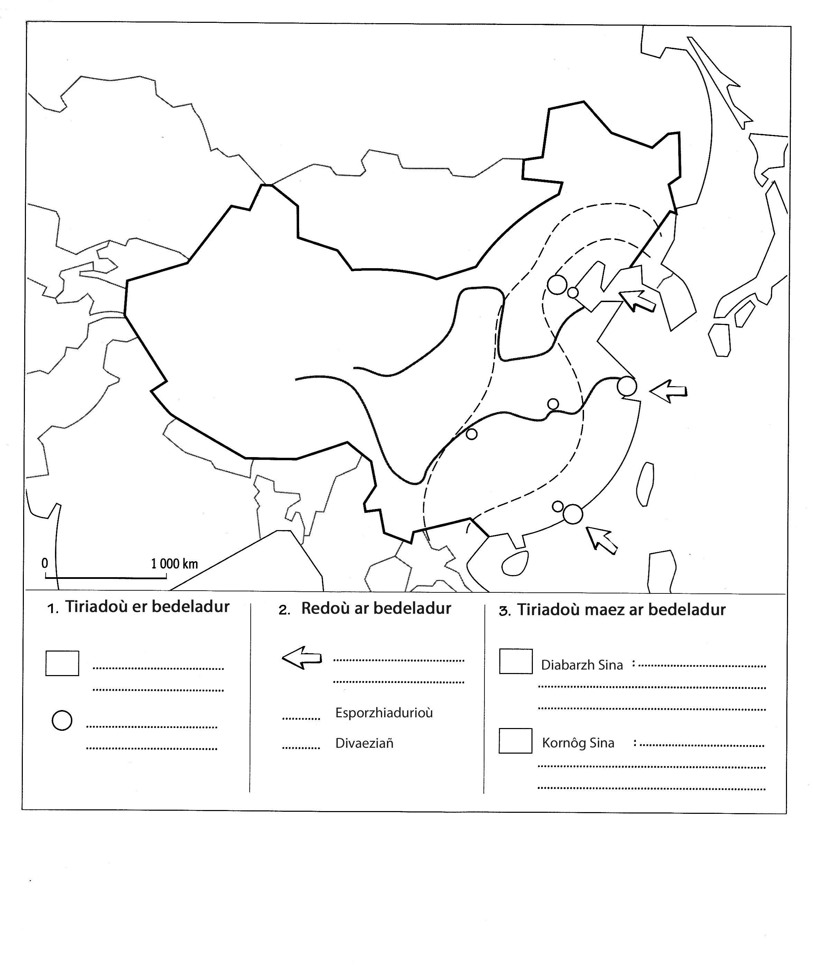Sina er bedeladur

Stank ar boblañs ha kreskadurezh ekonomikel etre

Distank ar boblañs ha dale ekonomikel

Divroiñ diabarzh war zu ar c’hornôg

Posterezh Stadoù all

Esporzhiadurioù

Divaeziañ

Stank tre ar boblañs ha kreskadurezh ekonomikel kreñv

Kêrioù bras

Livit ar brastres (takadoù ha biroù)

Grit en alc’hwez an holl arouezioù

Ouzhpennit an var morioù ha stêrioù e glas

Ouzhpennit anv ar c’hêrioù e du

Ouzhpennit anv ar broioù Xinjiang, Mandchouria, Yunnan ha Tibet e du

Ouzhpennit an var Stadoù all tro dro Sina